潮流计算典型系统
1 如下图所示的11节点电力系统：
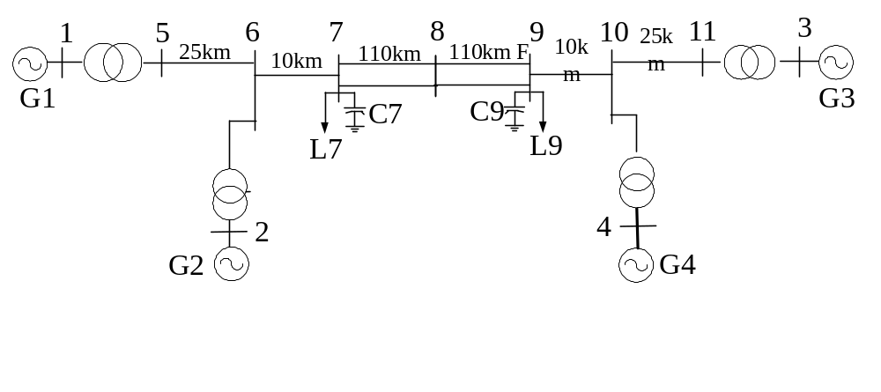
2．元件参数
- 线路参数（S_{B}＝100MVA，线路额定电压下算得）
线路号 | 长度（km） | r_{o}(p.u/km) | x_{o}(p.u/km) | b_{o}(p.u/km)
L₅₆ | 25 | 0.0001 | 0.001 | 0.00175
L₆₇ | 10 | 0.0001 | 0.001 | 0.00175
L₇₈ | 110 | 0.0001 | 0.001 | 0.00175
L₈₉ | 110 | 0.0001 | 0.001 | 0.00175
L₉₋₁₀ | 10 | 0.0001 | 0.001 | 0.00175
L₁₀₋₁₁ | 25 | 0.0001 | 0.001 | 0.00175
并联电容器组：C₇ ：B₇＝j2.10；C₉ ：B₉＝j3.60
- 变压器参数（S_{B}＝900MVA，线路额定电压下算得）
变压器 | 容量（MVA） | 变比k | Z_{T}
T₁ | 900 | 1.00 | j0.15
T₂ | 900 | 1.00 | j0.15
T₃ | 900 | 1.00 | j0.15
T₄ | 900 | 1.00 | j0.15
(3) 节点参数（S_{B}＝100MVA，线路额定电压下算得）
节点名 | 类 型 | P | Q | U | 相角
1 | PV | 7.00 |  | 1.03
2 | PV | 7.00 |  | 1.01
3 | 平衡节点 |  |  | 1.03 | 0.0
4 | PV | 7.00 |  | 1.01
5 | PQ | 0.00 | 0.00
6 | PQ | 0.00 | 0.00
7 | PQ | 9.67 | 1.00
8 | PQ | 0.00 | 0.00
9 | PQ | 17.67 | 1.00
10 | PQ | 0.00 | 0.00
11 | PQ | 0.00 | 0.00

3. 计算条件
(1) S_{B}=100MVA；(2) 节点电压初值取U₀=1.00；(3) 收敛指标取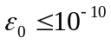。
4 计算要求
- 写出第一次迭代结束后，各节点电压及其相角值；
- 写出各节点电压值和相角及各支路损耗（标么值）；（注：最后计算结果）
- 将潮流计算结果输入到文件。

